Методическая разработка «Страна геометрических фигур»
Предисловие
Дидактическое пособие «Страна геометрических фигур» рекомендуется использовать воспитателям дошкольного учреждения в индивидуальной работе с детьми, детьми в самостоятельной и игровой деятельности. В данное пособие вошли материалы по формированию системы знаний, умений и навыков. Пособие многофункциональное, трансформируемое, мобильное, удобное как для детей, так и для педагога. Материал подобран с учетом индивидуальных особенностей детей. Содержание пособия следует пополнять и усложнять. Детям совместно с взрослыми участвовать в сборе материала. Пособие является средством развивающего обучения.

Введение
Актуальность
Формирование элементарных математических представлений - один из важнейших разделов программы. Но математика - сложная наука, и даётся детям не просто. Чтобы заинтересовать детей, сформировать у них интерес к математике, мы решили сделать акцент на ознакомлении с геометрическими фигурами, т.к. этот раздел математики наиболее наглядный, ведь любой предмет в нашем окружении имеет какую-либо форму. Но одновременно с ознакомлением с геометрическими фигурами, дети ненавязчиво и с интересом (а значит - прочно!) будут осваивать и другие разделы математики - количество и счёт, величину, ориентировку в пространстве, а также закреплять цвета и их оттенки. Применять приобретенные знания цвета, формы, размера дети могут в любом виде продуктивной деятельности - рисовании, лепке, аппликации, конструировании.
Пособие представляет собой контейнер, внутри которого находятся папки с за ламинированными карточками и геометрическими фигурами, вырезанные из фетра. Фигуры разных цветов. Яркость и необычность всегда завлекает детей.
Для того чтобы, помочь ребенку прознать мир, мы создаем условия, обеспечивая предметно – развивающую среду. Это методическое пособие научит ребенка выделять общие признаки предметов, сравнивать их между собой.
Используя данное пособие, дети смогут систематизировать и закрепить свои знания о геометрических фигурах, а также развить в себе коммуникативные, познавательные и творческие способности.

Основная часть
Цель и задачи
Цель: Формирование элементарных математических представлений у дошкольников через яркие наглядные образы и игровую деятельность.
Задачи:
1. Совершенствование навыка счета.
2. Формирование у детей понятий один, много, маленький, большой.
3. Закрепление умения ориентироваться в пространстве (слева, справа, вверху, внизу).
4. Закрепление знаний о величине, форме, цвете предметов, умения объединять предметы по общим признакам.
6. Развитие внимания, памяти, воображения, наблюдательности и мелкой моторики.
7. Закрепление умения детей подбирать предметы по цвету.
8. Развитие представлений о цвете, форме, величине и свойствах предметов через яркие наглядные образы и игровую деятельность.

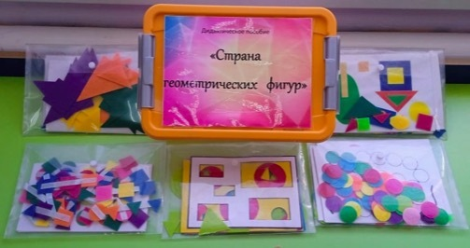
Содержание пособия
В него входит 5 дидактических игр:
Дидактическая игра «Собери картинку»
Цель: развитие творчества и логического мышления детей.
Задачи:
1. Учить составлять целое из частей.
2. Закреплять знания детей о геометрических фигурах.
3. Развивать мелкую моторику рук.

Оборудование: большие карточки с изображением, набор геометрических фигур из фетра (круги, квадраты, треугольники, прямоугольники, овалы).
Ход игры:
1. Воспитатель предлагает детям рассмотреть большую карточку и ответить на вопрос: «Из каких геометрических фигур составлено изображение на образце?». Затем дошкольники определяют - какого цвета фигуры и где они расположены. После этого ребенок выбирает нужные геометрические фигуры и выкладывает точно такую же картинку.
2. Можно предложить ребенку составить свою картинку из предложенных геометрических фигур.

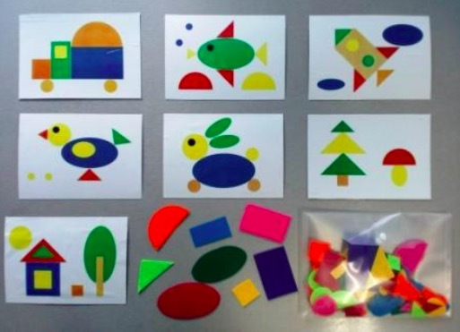
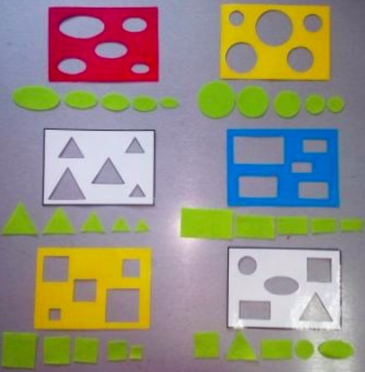
Дидактическая игра «Сортер»
Цель: познакомить детей с основными геометрическими фигурами (квадрат, круг, треугольник, овал, прямоугольник) и базовыми цветами (красный, синий, зеленый, желтый).
Задачи:
-учить детей узнавать и находить геометрические фигуры: треугольник, квадрат, прямоугольник;
-закреплять знания основных цветов;
-развивать воображение, логику, фантазию, пространственное мышление, мелкую моторику.

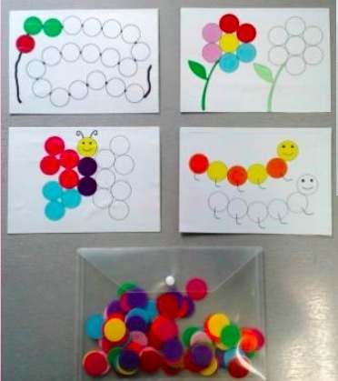
Дидактическая игра «Повтори по образцу»
Цель: развитие умения располагать геометрические фигуры на плоскости по образцу.
Задачи:
-Развивать умение определять геометрические фигуры(круг) по цвету;
-учить детей составлять изображения знакомых предметов из геометрических фигур;
-развивать у детей пространственные представления: слева, справа, вверху, внизу, между, рядом;
-закреплять ориентировку на листе;
-развивать моторику рук;
-развивать зрительное восприятие, внимание;

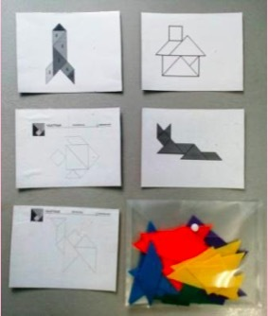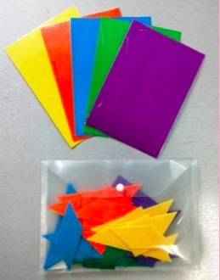
Игра «Танграм»
Цель: Научить детей самостоятельно играть в игры-головоломки, уметь выкладывать из комплекта геометрических фигур, самые различные силуэты.
Задачи: Развивать пространственные представления детей, конструктивное мышление, логику, воображение, сообразительность.
Развивать мелкую моторику.
Воспитывать терпение и усидчивость.
Правила игры: В игре необходимо соблюдать следующие правила:
1.При составлении изображений используется весь комплект деталей целиком.
2.Детали геометрического конструктора присоединяются друг к другу.

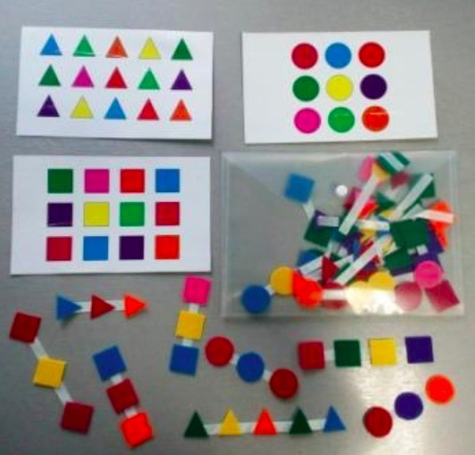
Игра «Геометрик»
Цель: Способствовать познавательно – математическому развитию детей.

Задачи:
1. Развивать умение ориентироваться на плоскости ;
2. Развивать умение работать по схеме,;
3. Развивать мелкую моторику и координацию движений руки;
4. Развивать сенсорные способности, смекалку, воображение;
5. Развивать индуктивное и дедуктивное мышление, дать представление о симметрии, трансформации размера, формы, числа, формирование логико -математических представлений у детей;
6. Способствовать развитию интереса, любознательности, внимания, наблюдательности и самостоятельности.

